Stappenplan voor openen en sluiten van het paviljoen met een druppel.

Indien de deur van de hoofdingang is gesloten:
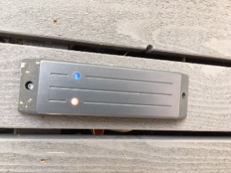
- Houdt de druppel voor de alarmsensor.
Het slot ontsluit binnen enkele seconden.
Gebruik geen sleutel.

Alarmsensor buiten
- Bij binnenkomst:
Optie a. Het alarm is ingeschakeld:
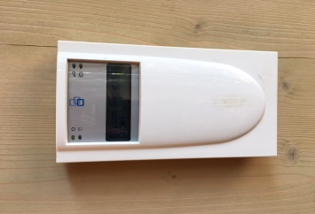
Als het alarm aanstaat, hoor je direct een pieptoon.
Houdt de druppel direct enkele seconden voor de alarmsensor binnen.
Het alarm wordt uitgeschakeld.

Optie b. Het alarm is niet ingeschakeld:

Bij binnenkomst hoor je geen pieptoon.
Geen verdere actie nodig.
Druppel dus niet voor de alarmsensor houden. Alarmsensor binnen

- Verlaten van het paviljoen:
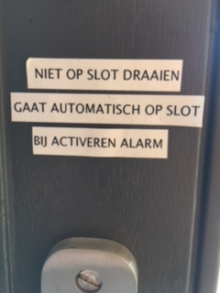
Inschakelen van het alarm
Houd de druppel enkele seconden voor de binnensensor.
Ga naar buiten en sluit de deur.
Na circa 10 tellen schakelt het slot automatisch in.
U hoort een piep????
Gebruik geen sleutel.

